WEB的概述

什么是WEB
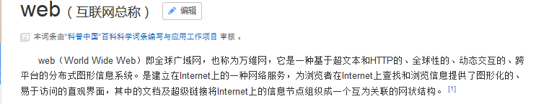

什么是JavaWEB
使用Java语言进行WEB的开发。

软件架构
- CS结构的软件
  - CS：Client/Server 客户端和服务器，这种软件往往需要安装。比如QQ、迅雷、播放器。
  - 优缺点：
    - 优点：
      - 可以减轻服务器端压力，将部分代码写到客户端。
      - 界面很美观。
    - 缺点：
      - 一旦服务器更新了，客户端也需要更新。
      - 分布式开发比较弱。
- BS结构的软件
  - BS：Browser/Server 浏览器和服务器，这种软件不需要安装，只需要通过浏览器就可以访问。
  - 优缺点：
    - 优点：
      - 服务器一旦更新，不需要更新客户端，因为客户端就是浏览器
      - 比较强的分布式能力
    - 缺点：
      - 服务器端压力会比较大。
      - 界面效果不如CS结构软件。

WEB服务器
- 服务器：
  - 硬件：其实就是一台电脑（这台电脑配置要求很高）。
  - 软件：需要在这台电脑上安装web服务器的软件。

常见哪些web服务器
- Tomcat ：Apache组织提供的一个开源的免费的web服务器。满足EE的Serlet和JSP的规范。
- WebSphere ：IBM公司开发的一个收费的大型web服务器。满足了EE开发的所有规范。
- WebLogic ：BEA公司开发的一个收费的大型web服务器。满足了EE开发的所有规范。
- IIS ：应用在.NET平台上。
- Apache ：应用在PHP平台上。

WEB开发中的资源
- 静态web资源
  - HTML
  - CSS
  - JS
- 动态web资源
  - Servlet、JSP
  - PHP
  - ASP

